**LAPORAN UAS  
PEMROGRAMAN WEB DINAMIS**



**Oleh:**

**NAMA : Daffa Putra Alwansyah**

**NIM : L200190031**

**KELAS : A**

**PRODI : INFORMATIKA**

**Fakultas Komunikasi dan Informatika   
Universitas Muhammadiyah Surakarta**

1. **Implementasikan pengetahuan anda untuk membuat Sistem Informasi Kesehatan,dengan tahapan :**   
   a. Buatlah database dengan minimal melibatkan 3 tabel, dan 1 tabel transaksi (10 poin)   
   > Tabel dokter (membuat tabel dokter)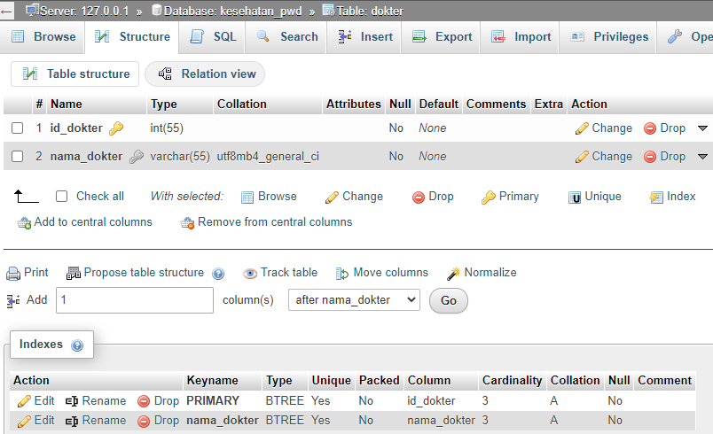  
   > Tabel pasien (membuat tabel pasien)  
   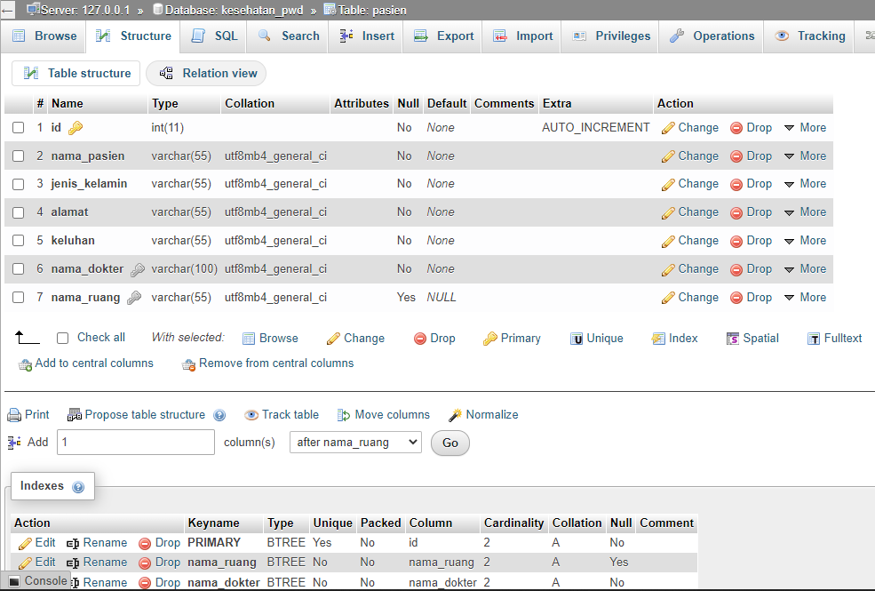  
     
     
   > Tabel pembayaran (disini nama_dokter, nama_ruang, dan nama_pasien mengacu pada tabel diatas).  
   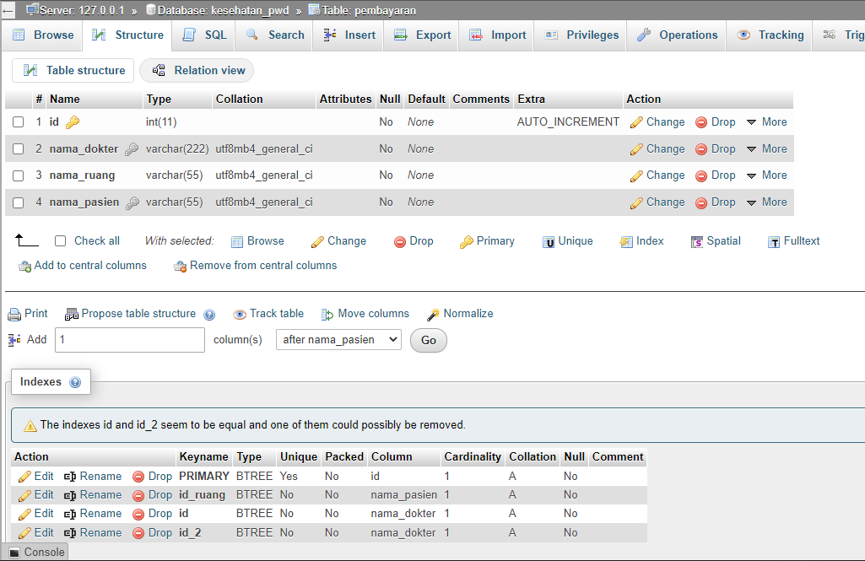  
   > Tabel ruang (membuat tabel ruang dengan id_ruang dan nama_ruang).  
   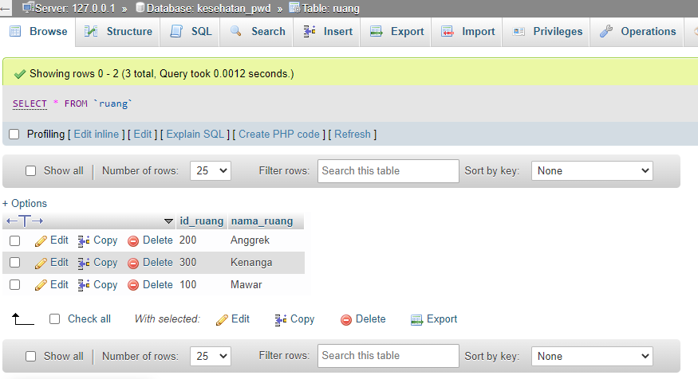  
     
     
     
     
     
     
   > Tabel user (digunakaan pada login).  
   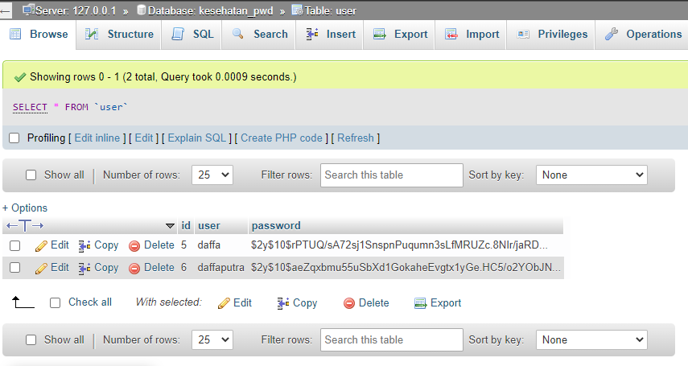  
   b. Buat file php untuk proses login dengan username dan password (20 poin)  
   > Membuat login dengan isset dan menggunakan logika if untuk mencocokan username dan passowrd pada tabel user.  
   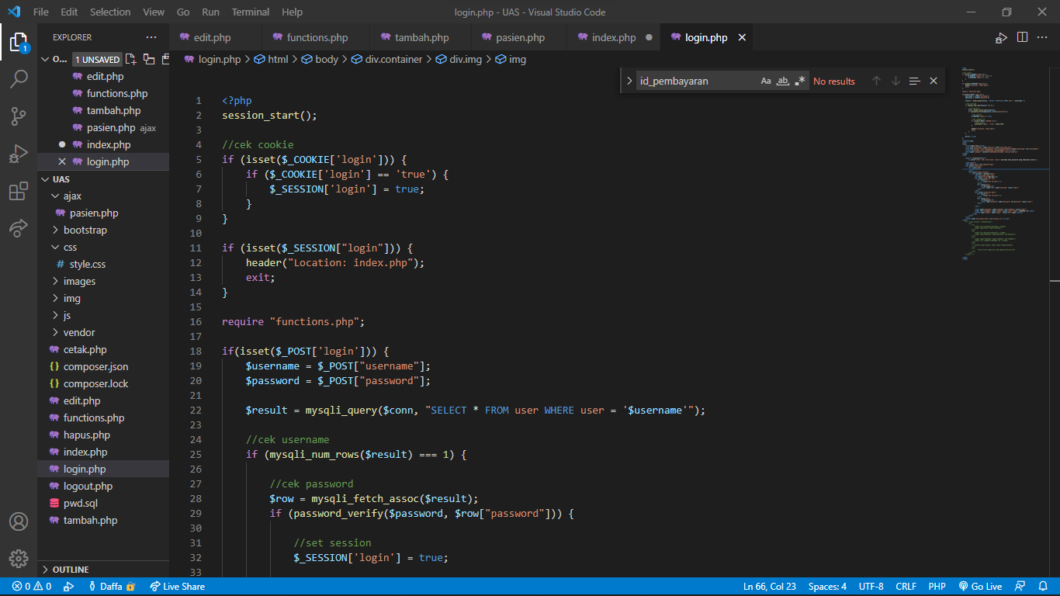  
   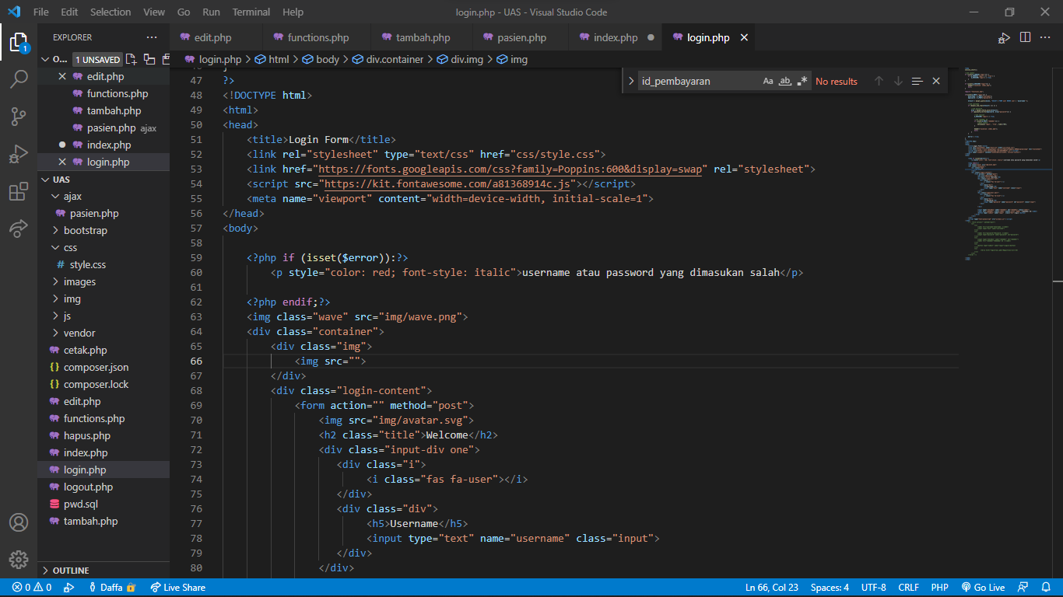  
   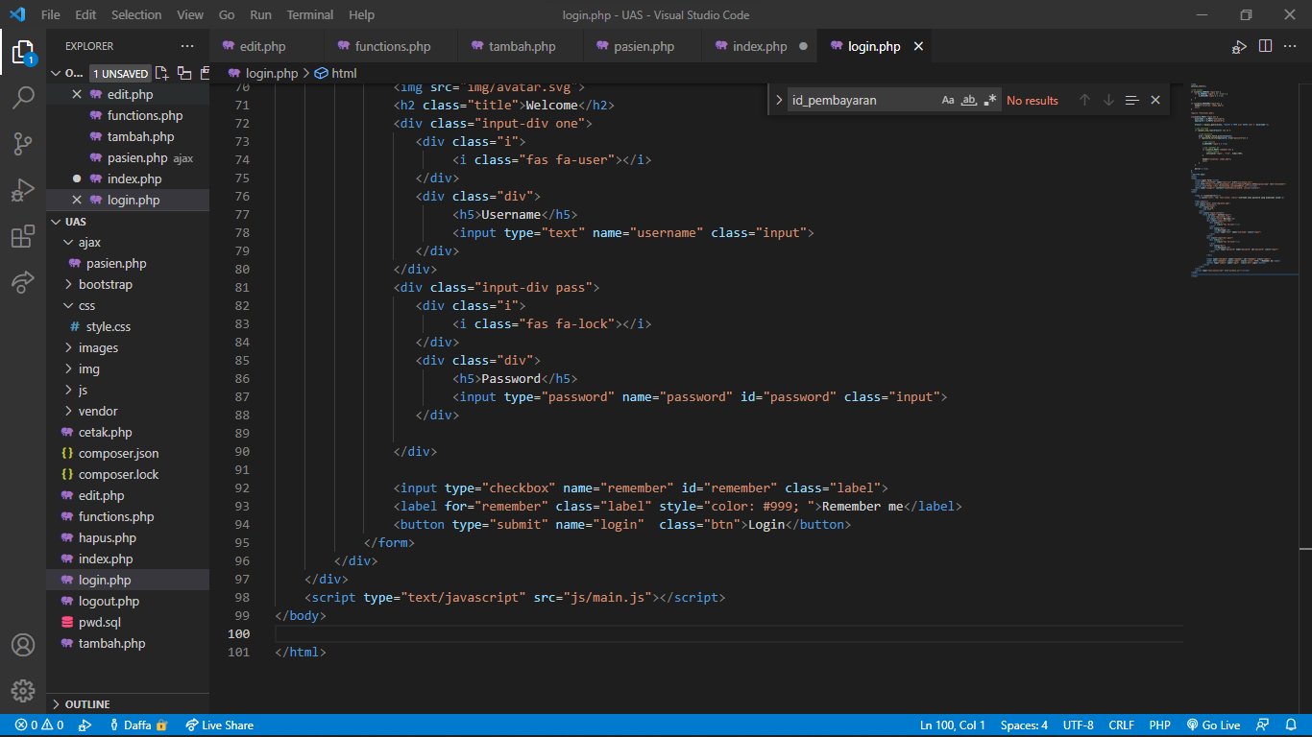  
     
     
     
     
     
     
     
     
     
     
   Output:  
   > output pada halaman login  
   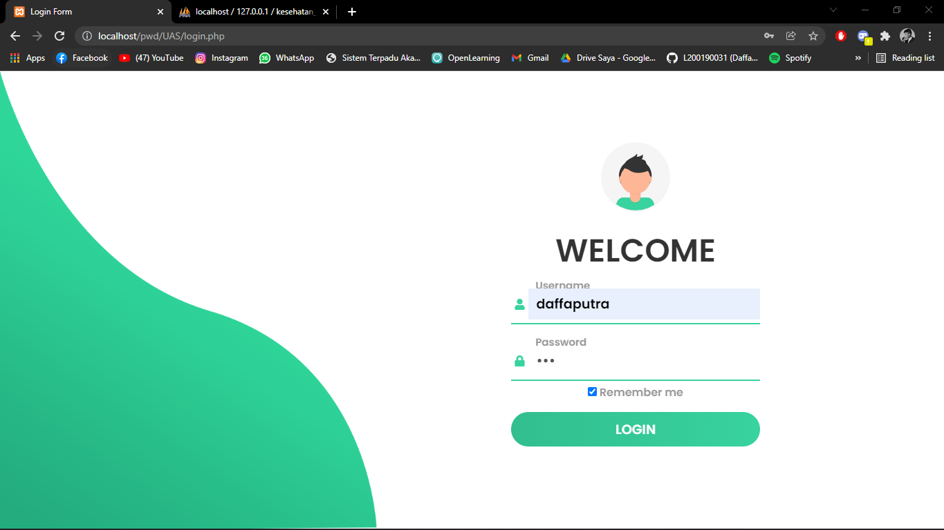  
   > pada saat username / password salah  
   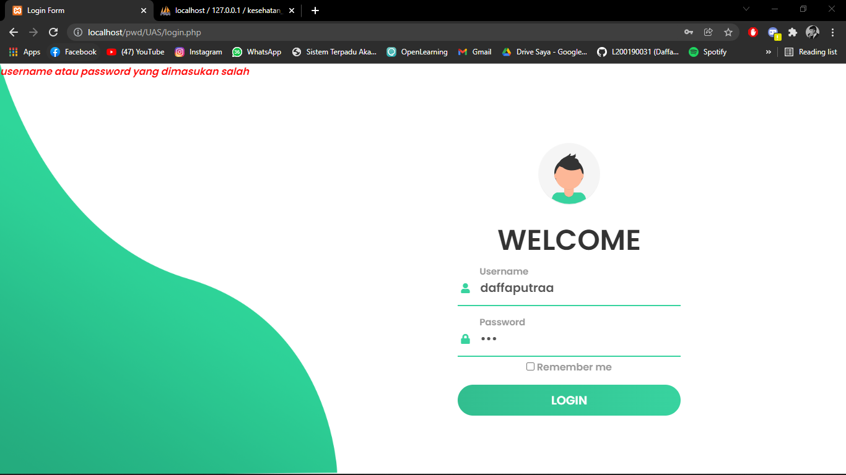  
     
     
     
     
     
     
     
   > tampilan pada saat login  
   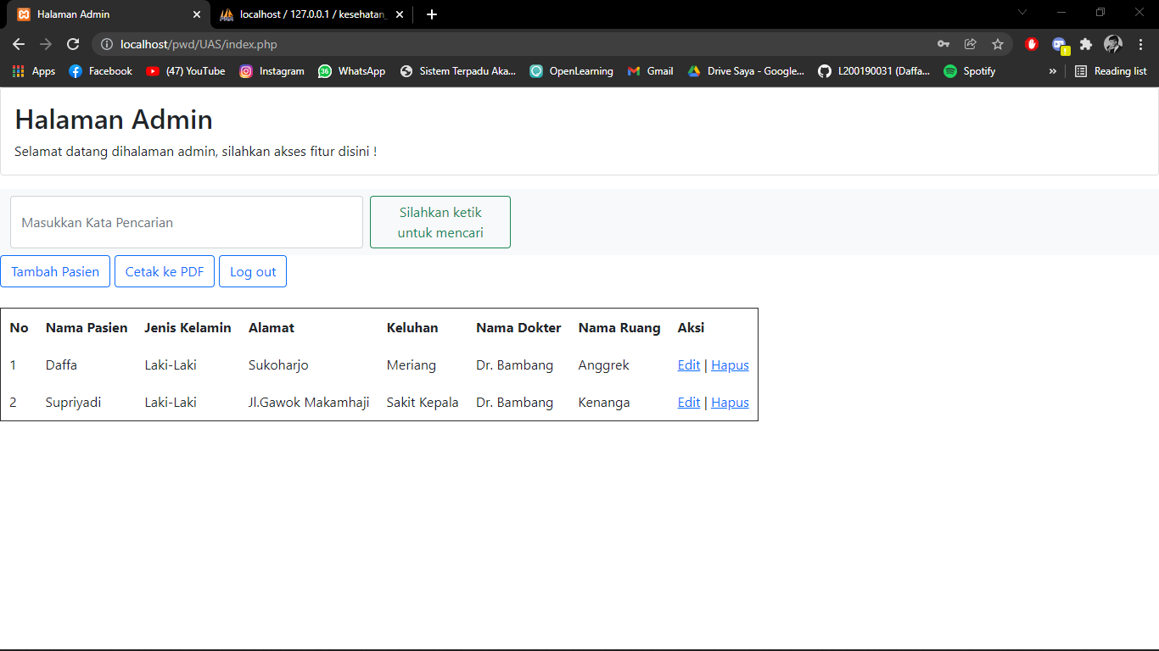  
   c. Buat file php untuk proses create, read, update, dan delete (CRUD) pada salah satu data tabel (30 poin)  
   Read (Menampilkan tabel pasien dengan nama_pasien, jenis_kelamin, alamat, keluhan, nama_dokter, dan nama_ruang.)  
   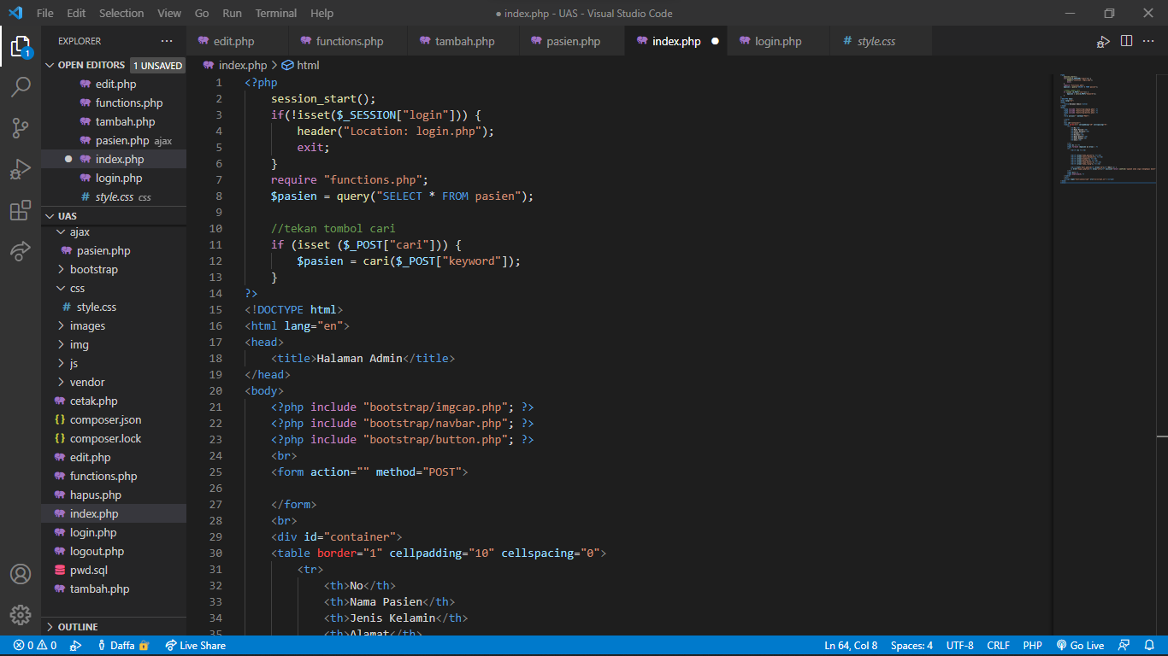  
   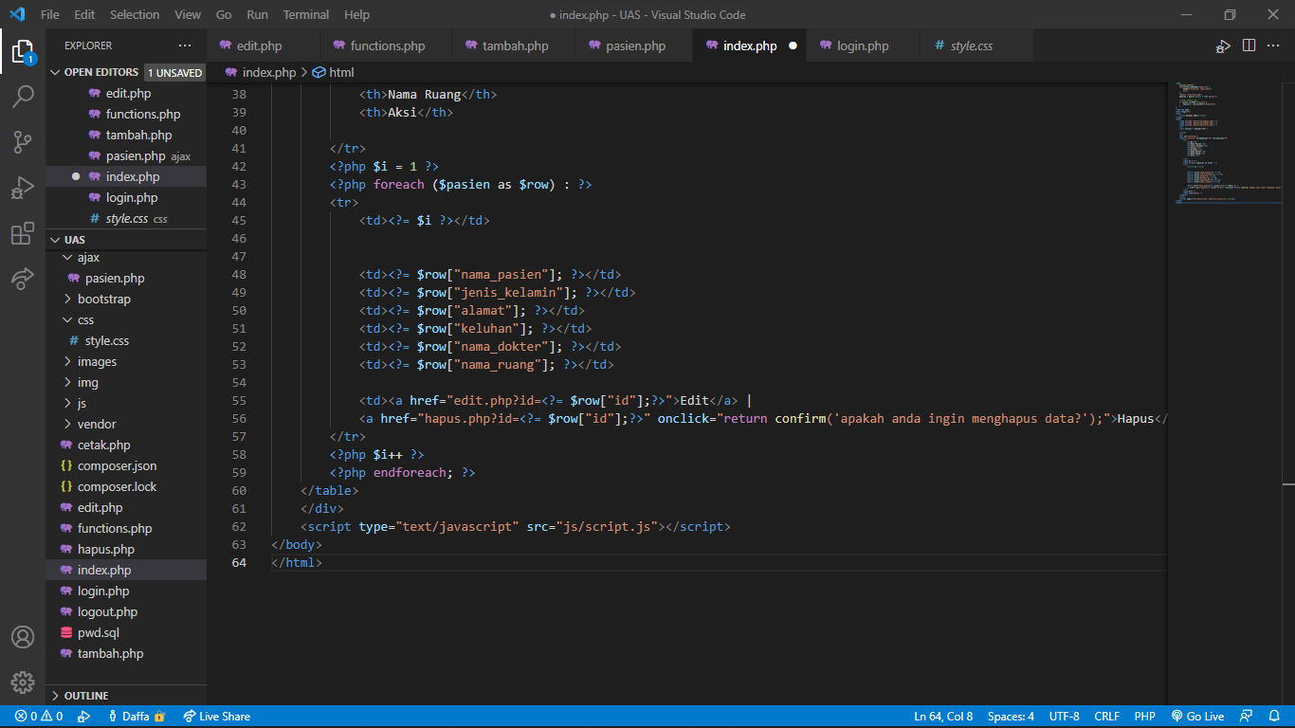  
   Create/Tambah  
   > Membuat fungsi tambah dan menggunakan INSERT INTO untuk menambahkan ke tabel pasein.  
   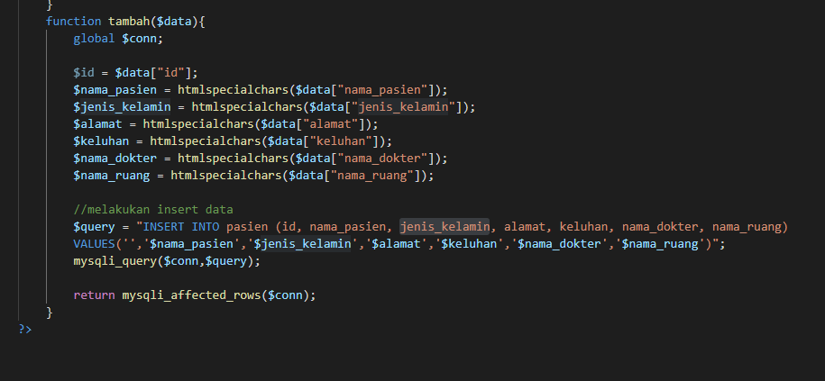  
   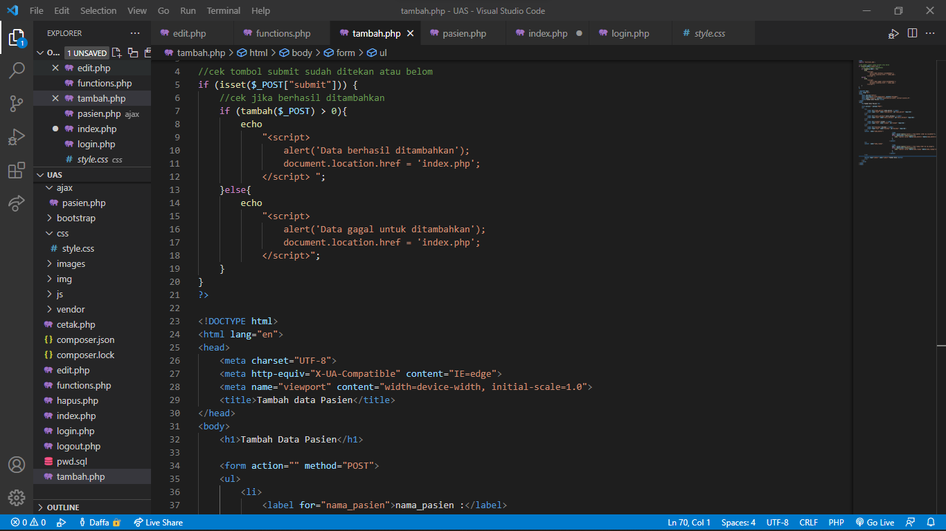  
   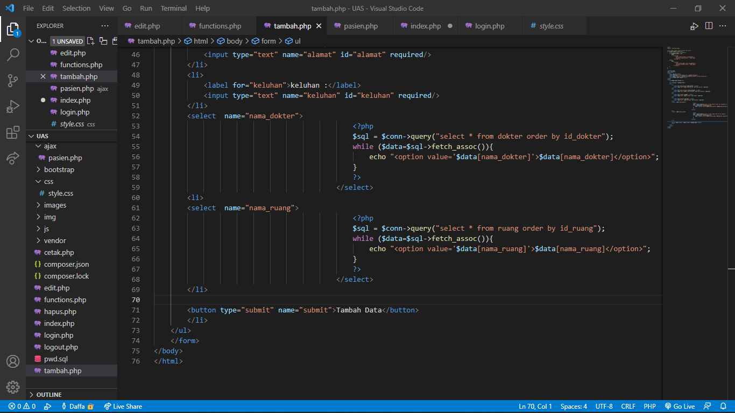  
   Update  
   > membuat fungsi edit dan UPDATE pada pasien.  
   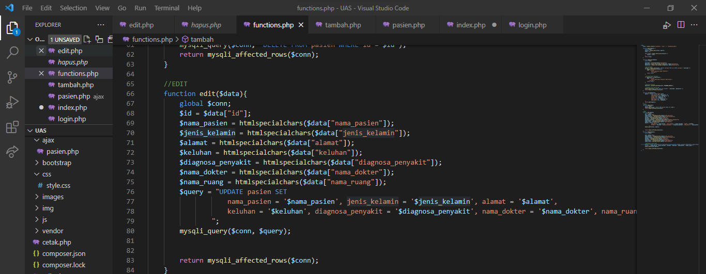  
   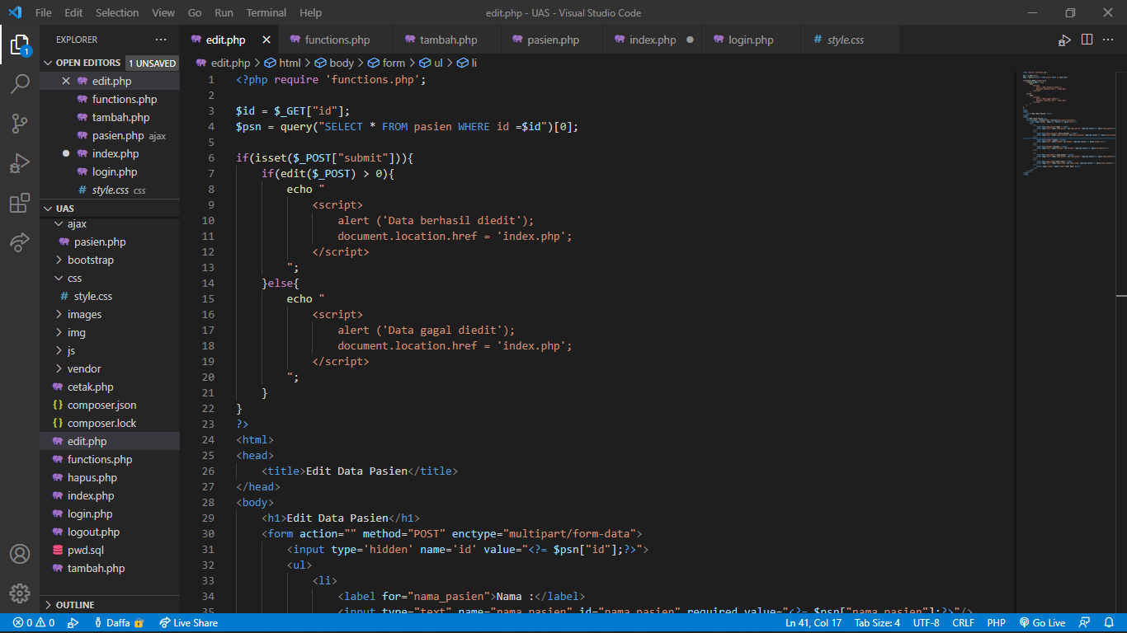  
   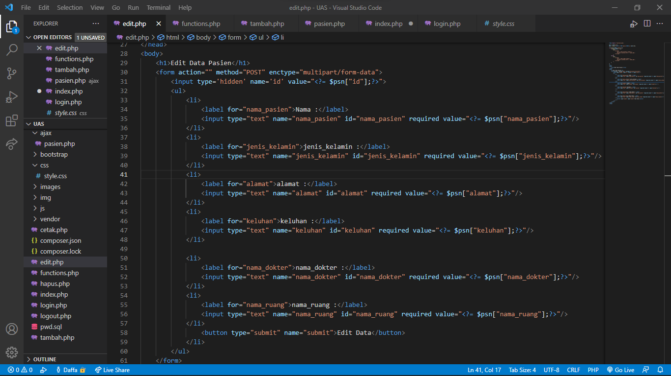  
   Delete  
   > membuat fungsi hapus dimana menghapus pasien dimana id = id pasien.  
   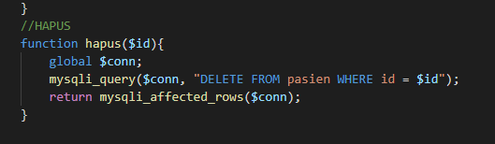  
   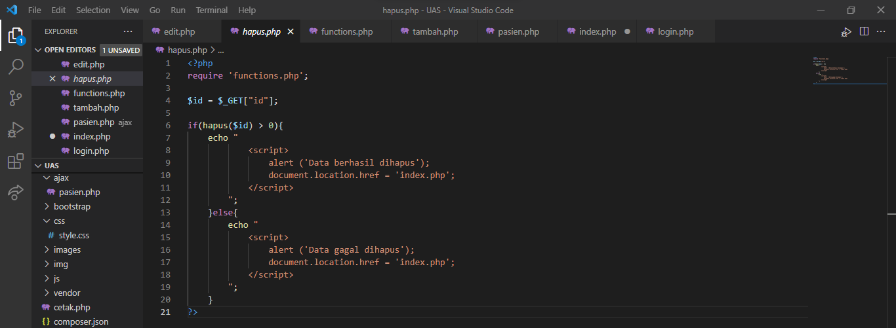  
   Output:  
   Read/Views (tampilan read/views pada index)  
   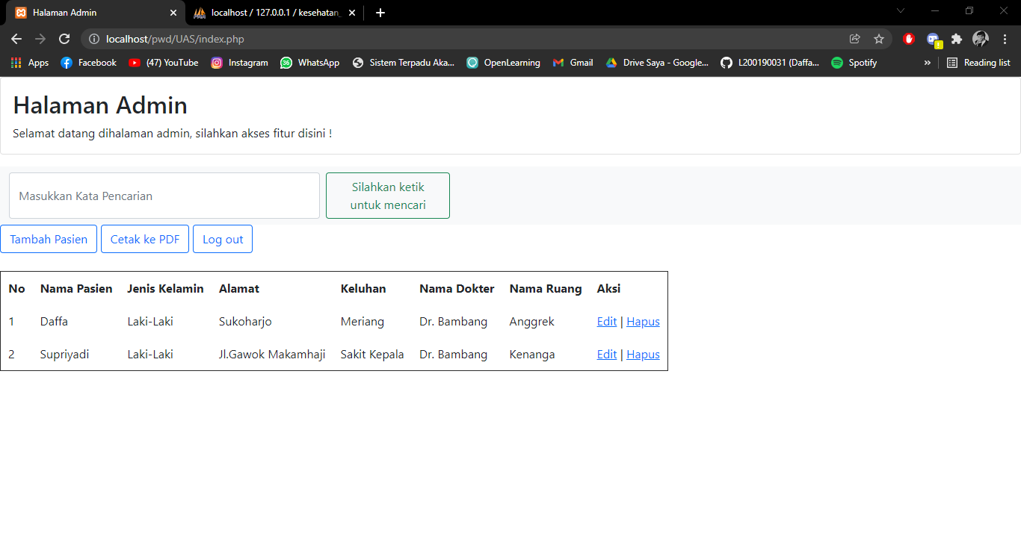

Create (menambahkan pasien)  
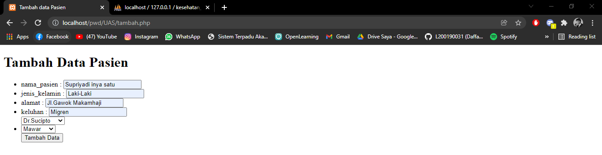  
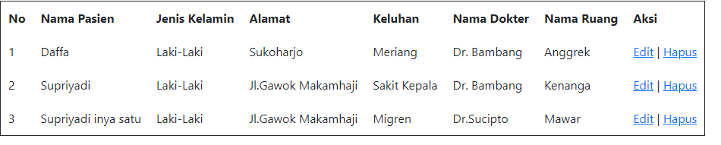

Edit (edit data pasien pasien).  
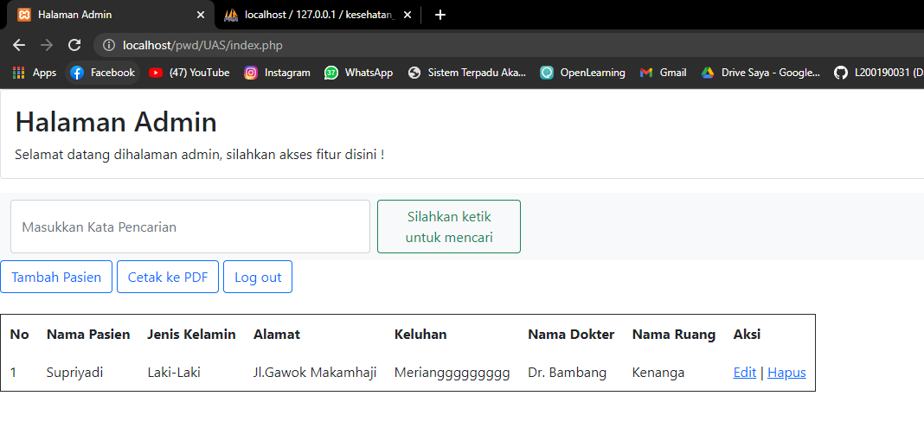  
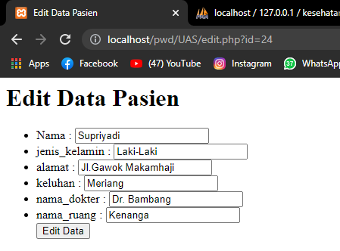  
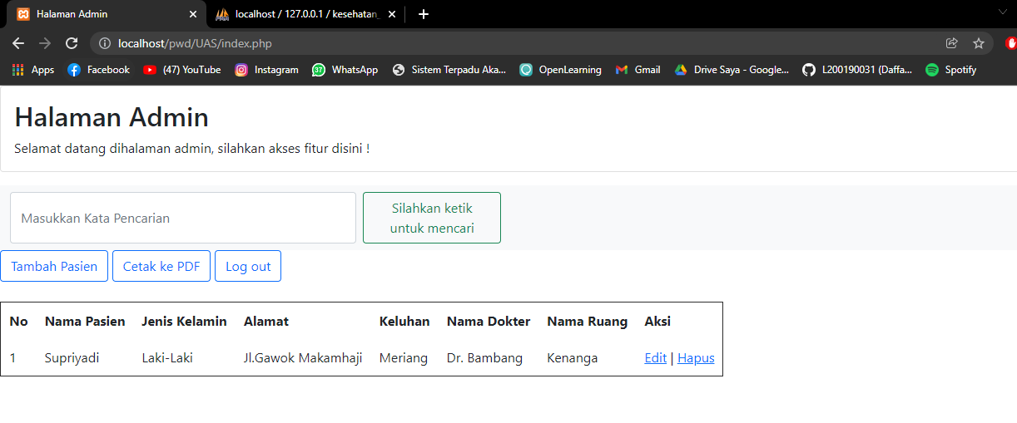  
  
d. Buat file php untuk proses tambah transaksi dengan melibatkan join antar tabel (30 poin)   
> pada fungsi ini, untuk menjalankan join harus menambahkan query lagi, disitu terlihat ada 2 query dimana nanti akan ditambahkan pada kedua tabel pada satu kali input.  
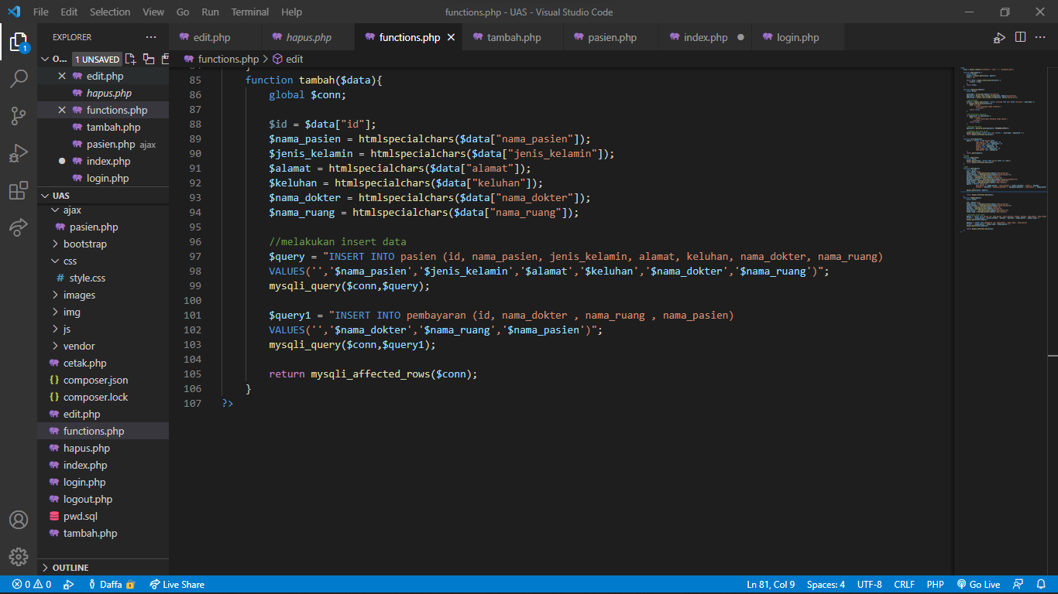  
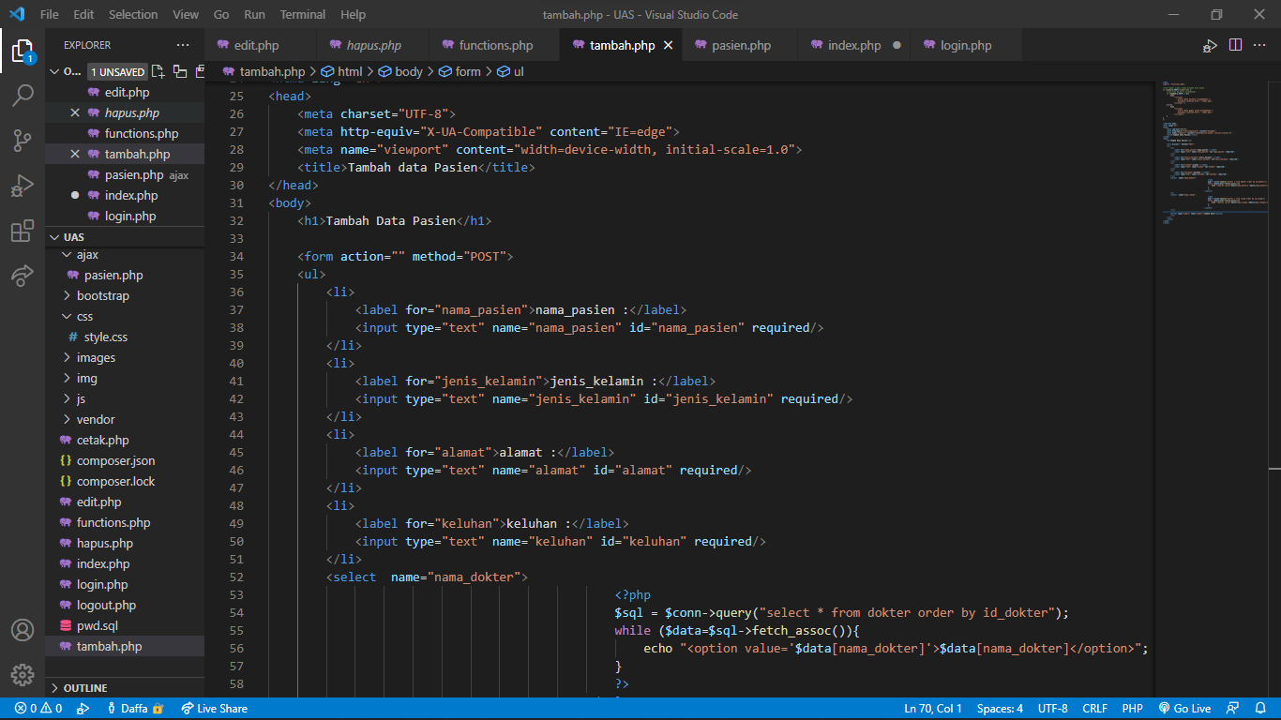  
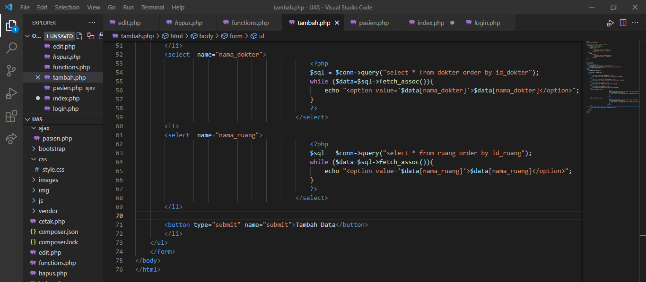

Output:  
> Menambahakan data pasien  
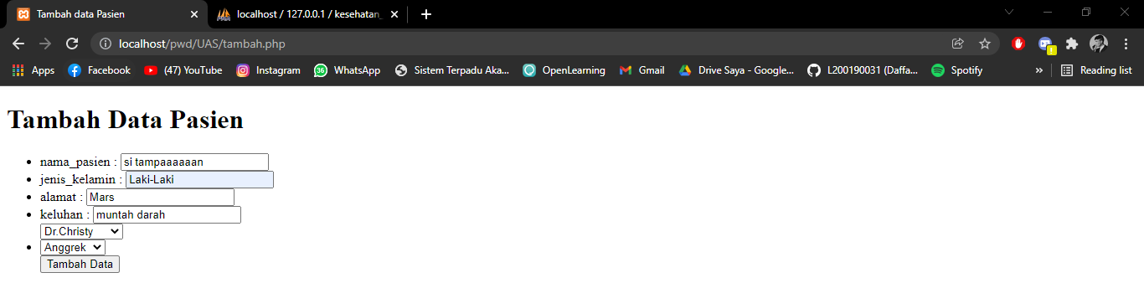  
  
  
  
  
  
> Data pasien tertambah  
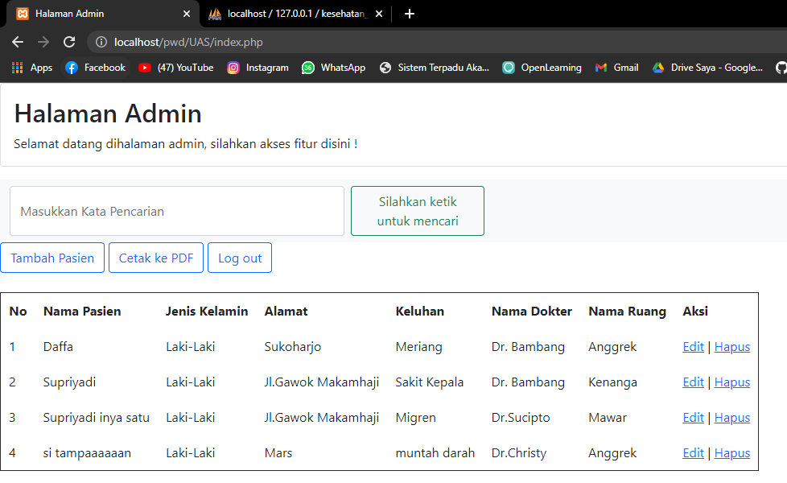  
> Terlihat 2 tabel terinsert pada satu kali insert.  
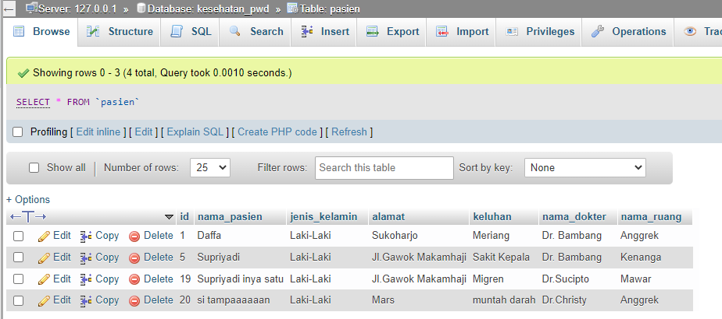  
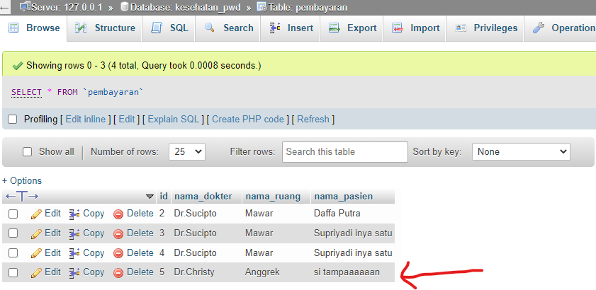  
Logout:  
> Membuat session destroy dimana mengeluarkan sesi dan kembali pada login.php  
